2b:

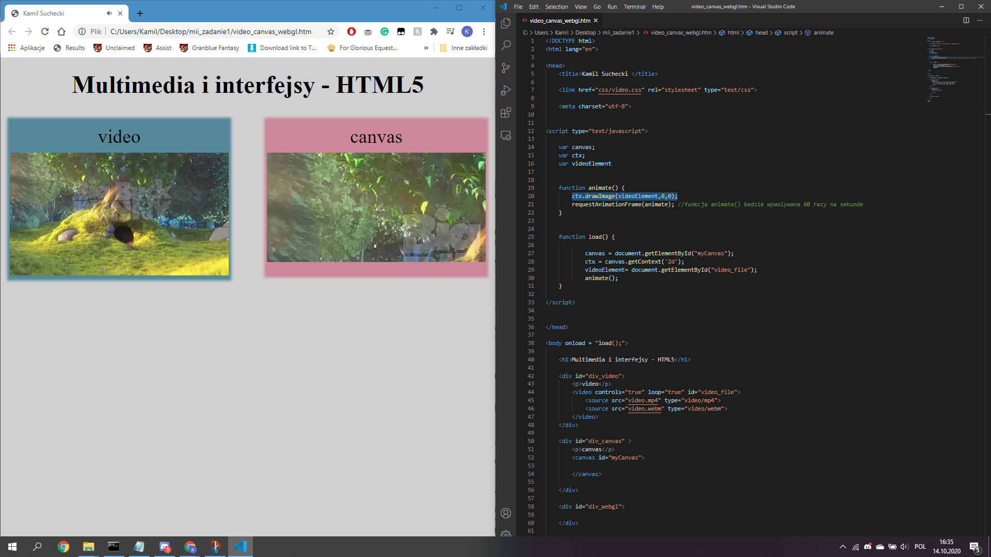

2f:

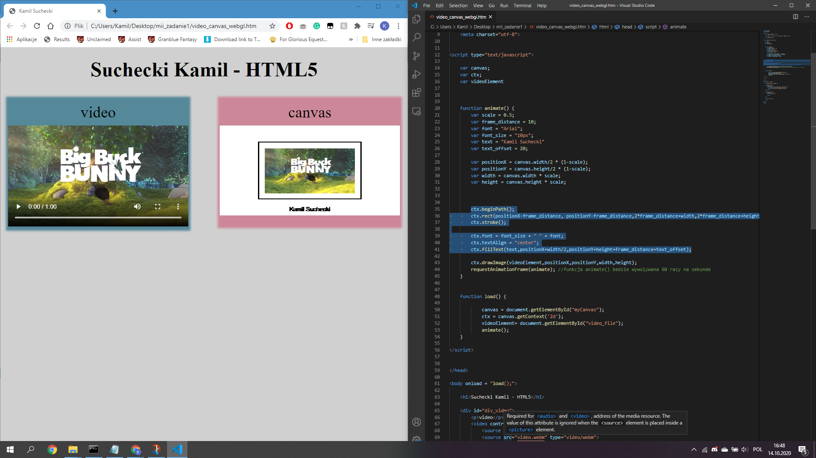

2h:

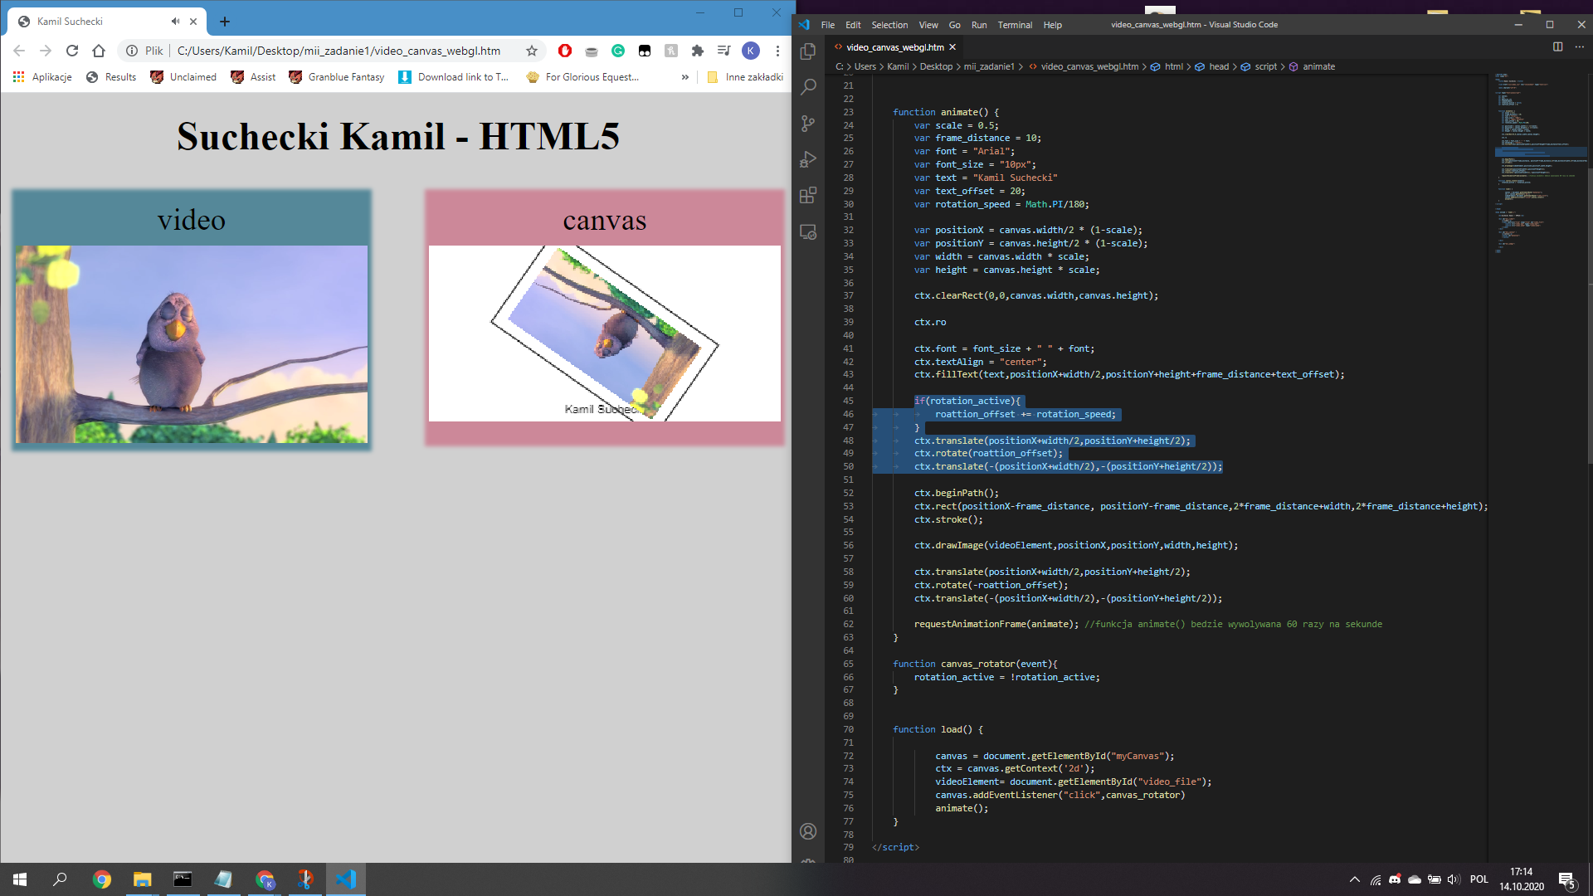

3e ~~nie wiem dlaczego nie działa, koniec czasu~~ (Po czasie okazalo sie, ze mialem kamere zbyt blisko)

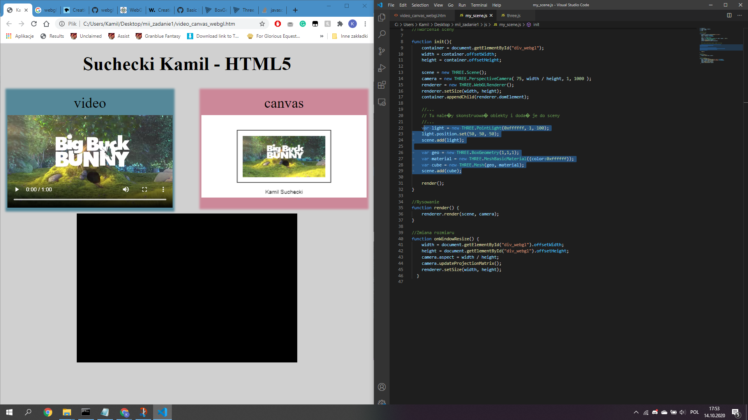3i: 